МУНИЦИПАЛЬНОЕ БЮДЖЕТНОЕ ОБЩЕОБРАЗОВАТЕЛЬНОЕ УЧРЕЖДЕНИЕ

«СРЕДНЯЯ ШКОЛА № 3»

|  |  |
| --- | --- |
| РАССМОТРЕНА  на заседании  педагогического совета школы  протокол от 30 августа 2023г. № 1 | УТВЕРЖДЕНА  приказом по МБОУ  «Средняя школа № 3»  от 30 августа 2023г № 99 |

**Дополнительная общеобразовательная общеразвивающая программа**

**социально-гуманитарной направленности**

**«ЮИД»**

Возраст обучающихся: 11-15 лет

Срок реализации: 1 год

Автор-составитель:

Батурина Любовь Валерьевна

г. Рославль, 2023

**Пояснительная записка**

**Нормативные документы**

Дополнительная общеобразовательная общеразвивающая программа «Юные Инспектора Движения» разработана в соответствии с нормативно – правовыми документами:

- Федерального закона «Об образовании в Российской Федерации»от 29 декабря 2012 г. N 273-ФЗ;

- Об утверждении Порядка организации и осуществления образовательной деятельности по дополнительным общеобразовательным программам (Приказ Минпрос РФ от 9 ноября 2018 г. № 196);

-СанПиН 2.4.3648-20 "Санитарно-эпидемиологические требования к устройству, содержанию и организации режима работы образовательных организаций дополнительного образования детей» (Постановление Главного государственного санитарного врача РФ от 29 сентября 2020 г. № 28);

-Концепцией развития дополнительного образования детей (Распоряжение правительства РФ от 31 марта 2022 г. № 678-р);

-Методические рекомендации по проектированию дополнительных общеразвивающих программ (Письмо Минобрнауки России «О направлении информации» от 18 ноября 2015 г. N 09- 3242);

- Уставом МБОУ «Средняя школа №3»

**Направленность**  социально- гуманитарная.

## Актуальность программы

Актуальность данной программы заключается в том, что она направлена на формирование у детей и подростков культуры поведения на дорогах, гражданской ответственности и правового самосознания, отношения к своей жизни и к жизни окружающих как к ценности, а также к активной адаптации во всевозрастающем процессе автомобилизации страны. Программа позволяет сформировать совокупность устойчивых форм поведения на дорогах, в общественном транспорте, в случаях чрезвычайных ситуаций, а также умения и навыки пропагандисткой работы.

Проблема безопасности дорожного движения имеет разные аспекты. Главным из них всегда будет сохранение человеческой жизни, особенно жизни детей и подростков. Поэтому школа первой должна поддержать идею городского общественного движения «Юные Инспекторы Движения», целью которого является объединение детей и взрослых, заинтересованных в снижении дорожно-транспортного травматизма.

**Новизна**

«Юные Инспектора Движения» заключается в возможности учащихся общаться с сотрудниками ГИБДД, принимать участие в городских конкурсах, беседовать и играть на данную тему в непринужденной обстановке производит на детей более сильное впечатление, чем традиционный урок. В атмосфере общего творчества все усваивается намного легче, поэтому полезно устраивать конкурсы рисунков, сочинений, проблемные ситуации.

**Отличительные особенности**

Отличительная особенность данной программы- личностно-ориентированный подход, сущность которого состоит в раскрытии у каждого обучающегося собственного потенциала на основе саморазвития при условиях создания активной образовательной среды, способствующей познанию ребенком самого себя и стимуляции формирования устойчивого познавательного интереса к теме пожарной безопасности. Получение знаний, помогающих выжить в чрезвычайных ситуациях, в дополнительном образовании не только углубляет знания обучающихся, полученные в школе, но и формирует у них научное мировоззрение, расширяет кругозор, а также создает благоприятные условия для подготовки ребят к дальнейшему образованию и сознательному выбору профессии. Занятия строятся на принципе добровольности и призваны удовлетворить личный интерес ребенка. Разнообразие форм и методов занятий (практические, игровые занятия, занятия - соревнования, настольные и подвижные тематические игры) помогают учащимся анализировать и правильно оценивать свои поступки и поступки товарищей, развивают у них координацию, внимание, наблюдательность, качества, необходимые для безопасного поведения. Игровые формы занятий позволяют ненавязчиво воспитывать чувства ответственности у учащихся за личную безопасность, ценностного отношения к своему здоровью и жизни, а также ответственность за жизнь и здоровье окружающих людей.

**Социально-педагогическая целесообразность**

Педагогическая целесообразность программы состоит в том, что она помогает развитию личностных качеств обучающихся, способствующих предупреждению и преодолению опасных ситуаций, в ознакомлении их с организацией системы профилактической работы по орожной безопасности в жизнедеятельности человека.

Содержание программы позволяет получить знания, навыки, и умения, которые юные инспектора могут проверить и применить при проведении рейдов по выявлению и устранению нарушений ПДД, при проведении бесед с младшими школьниками, в викторинах, и эстафетах, в соревнованиях, экскурсиях, конкурсах, олимпиадах.

**Адресат программы**

Возраст детей, участвующих в реализации данной дополнительной образовательной общеразвивающей программы 11-15 лет.

Ребенок в этом возрасте учится аргументировать, доказывать свою точку зрения, у него активнее развивается абстрактное мышление. Тем не менее, подростки часто живут сегодняшним днем. Они не думают о последствиях своих поступков, особенно это касается личной безопасности и безопасности их окружения – особенно в таком возрасте нужно привить ребенку ответственность за дорожную безопасность, так это касается напрямую жизни и здоровья, как самого учащегося, так и близких его людей.

В этом возрасте дети чувствуют себя взрослыми и сами могут научить кого-нибудь определенным вещам, именно это качество хорошо играет при организации агитационных массовых мероприятиях и акциях, где нужно, например, обучить правилам дорожного движения маленьких детей или же взрослых людей.

Программа позволит воспитать в детях такие качества, как дисциплинированность, внимание, собранность, ответственность, осторожность, уверенность. Ведь часто именно отсутствие их у человека становится причиной несчастных случаев на дороге.

По данной программе могут обучаться дети с ограниченными возможностями здоровья, дети-инвалиды и инвалиды с учетом особенностей их психофизического развития. Занятия с такими детьми проводятся вместе с другими обучающимися. Программа учитывает психологические и возрастные особенности детей с ОВЗ (ограниченными возможностями здоровья) и детей-инвалидов, предполагает вариативность объяснения учебного материала и практических заданий.

Программа доступна для детей, находящихся в трудной жизненной ситуации, ориентирована на создание условий для формирования здорового и безопасного образа жизни, укрепления здоровья и гармоничного развития детей и подростков, воспитание морально-волевых качеств и стойкого интереса к занятиям, а также программа создает условия для выявления творческих способностей детей.

**Объём и срок реализации программы:**

Количество часов по программе в год - 36 часов.

По продолжительности реализации программа – одногодичная.

Занятия проводятся с группой 1 раз в неделю по 45 минут.

Форма организации образовательного процесса – групповая.

По содержанию деятельности – интегрированная.

Уровень сложности – базовый.

По уровню образования – общеразвивающая.

Образовательная программа включает в себя теоретическую и практическую части.

**Формы организации занятий**

1.Словесные: устное изложение, беседы с разбором и анализом опасной ситуации.

2.Наглядные: показ иллюстраций, картин, схем, дорожных знаков.

3.Практические: практические занятия по ПДД, игровые занятия, конкурсы, соревнования и викторины.

Основная форма организации занятий – групповая, очная. Используется такие формы занятий как лекция, практическое занятие, деловая и ролевая игра, экскурсия, дискуссия, диспут, викторина, конкурсы, беседа, встречи с интересными людьми. Также занятия проводятся в интерактивной форме, где тренируются сообразительность, память, реакция, умение обобщать и выделять главное, внимание и многие другие качества.

Проведение занятий по программе предполагает использование широкого спектра методических средств, таких, как: интерактивность (работа в малых группах, ролевые игры); обучение через опыт и сотрудничество.

**Основные формы деятельности** по данной программе: обучение, применение знаний на практике через практические занятия, соревнования, игры, практическая работа через конкурсы, викторины, шоу-программы.

**Цель:** создание условий для формирования у школьников устойчивых навыков безопасного поведения на улицах и дорогах.

## Задачи

*Обучающие:*

* Сформировать у обучающихся потребность в изучении правил дорожного движения и осознанное к ним отношение;
* Сформировать устойчивые навыки соблюдения и выполнения правил дорожного движения;
* Обучить способам оказания самопомощи и первой медицинской помощи.

*Развивающие:*

* Повысить интерес школьников к велоспорту;
* Развивать у учащихся умение ориентироваться в дорожно-транспортной ситуации.

*Воспитательные:*

* Воспитывать чувство ответственности, культуры безопасного поведения на дорогах и улицах;
* Выработать у учащихся культуру поведения в транспорте и дорожную этику.

**Главные принципы программы**

1. Деятельность кружка не должна нарушать учебного процесса школы.

2. Использование наглядного пособия, ИКТ и всех средств наглядности.

3. Предполагает постепенное усложнение материала.

4. Добровольность участия в данном виде деятельности.

5. Активность и творческий подход к проведению мероприятий.

6. Доброжелательная и непринуждённая обстановка работы кружка.

**Планируемые результаты**

**Основными показателями результативности** программы является активное участие детей в конкурсно - соревновательных мероприятиях. Это позволяет им продемонстрировать свои знания, умения и навыки, полученные в результате освоения программы, заинтересованность участников в дальнейшем изучении основ безопасности, соблюдении и пропаганде здорового образа жизни.

**Личностными** результатами изучения курса является формирование следующих умений:

-соотносить поступки и события с принятыми этическими принципами и нормами безопасности;

-оценивать жизненные ситуации (поступки, явления, события) с точки зрения собственных ощущений (явления, события) и полученных знаний;

-в предложенных ситуациях отмечать конкретные поступки, которые можно оценить как хорошие или плохие;

**Метапредметными** результатами изучения курса является формирование следующих универсальных учебных действий (УУД):

**Познавательные УУД:**

-определять, различать и называть детали чрезвычайной ситуации;

-прогнозировать по условиям, заданным взрослым, развитие различных неблагоприятных ситуаций и самостоятельно выходить из них, минимизировать последствия.

**Регулятивные УУД:**

-умение работать по предложенным методикам, инструкциям;

-умение излагать мысли в четкой логической последовательности, отстаивать свою точку зрения, анализировать ситуацию и самостоятельно находить ответы на вопросы путем логических рассуждений;

-определять и формулировать цель деятельности на занятии с помощью педагога.

**Коммуникативные УУД:**

-умение слушать и вступать в диалог;

-участвовать в коллективном обсуждении проблем;

**Образовательными**

**Учащиеся должны знать:**

* правила дорожного движения, нормативные документы об ответственности за нарушение ПДД;
* серии дорожных знаков и их представителей;
* способы оказания первой медицинской помощи;
* техническое устройство велосипеда.

**уметь:**

* работать с правилами дорожного движения, выделять нужную информацию;
* работать по билетам, предложенным газетой «Добрая дорога детства»;
* читать информацию по дорожным знакам; оценивать дорожную ситуацию;
* оказывать первую медицинскую помощь пострадавшему;
* пользоваться общественным транспортом;
* управлять велосипедом.

**иметь навыки:**

* дисциплины, осторожности, безопасного движения как пешехода, пассажира, велосипедиста;
* взаимной поддержки и выручки в совместной деятельности;
* участия в конкурсах, соревнованиях.
* активной жизненной позиции образцового участника дорожного движения.

**Формы и методы контроля**

Объектами контроля являются навыки, умения, знания учащихся. Все образовательные блоки предусматривают не только усвоение теоретических знаний, но и формирование деятельностно - практического опыта. Практические задания способствуют развитию творческих способностей.

Формы контроля: устные сообщения, тестирование; участие обучающихся в мероприятиях по профилактике детского дорожно-транспортного травматизма, конкурсах школьного и муниципального уровня. Контроль над усвоением содержания программы осуществляется по оценке качества творческих и практических работ, выполненных тестов, устных сообщений обучающихся. Наличие контроля развития познавательных процессов в виде самостоятельных заданий, даёт возможность отследить результативность и спланировать дальнейшую работу.

**Учебный план**

|  |  |  |  |  |
| --- | --- | --- | --- | --- |
| **№**  **занятия**  **в**  **теме** | **Тема занятия** | **Кол-во часов** | | |
| **Практика.** | **Теория.** | **всего** |
|  | **Основы медицинских знаний** | **2,5** | **1,5** | **4** |
|  | **Правила оказания первой медицинской помощи** | **2** | **2** | **4** |
|  | **Скорая помощь** | **7** | **3** | **10** |
|  | **Опознавательные знаки** | **1** | **3** | **4** |
|  | **Дорожные знаки.** | **5** | **5** | **10** |
|  | **Творческий проект** | **4** | **0** | **2** |
| **Всего** |  | **21,5** | **14,5** | **36** |

**Содержание учебного плана.**

|  |
| --- |
| **Основы медицинских знаний.** |
| Аптечка. Перевязочные средства медицинской аптечки. |
| Лекарственные средства |
| Подручные средства и лекарственные растения. |
| Проектная работа. « Природные целители». |
| **Правила оказания первой медицинской помощи.** |
| Правила наложения жгута. |
| Правила наложения повязки: рука, нога, головы, грудной клетки. |
| Правила наложения шины. |
| Правила переноски пострадавших. |
| **Скорая помощь.** |
| Ожоги.  Обморожения. Первая помощь. |
| Транспортировка пострадавших. |
| Травма головы, грудной клетки, живота. |
| Шок. Обморок. |
| Переломы. |
| Практическое занятие по оказанию первой помощи. |
| Виды и техника наложения повязок. |
| Практическое занятие по оказанию первой помощи. |
| Решение задач по медицинской подготовке. |
|  |
| **Опознавательные знаки.** |
| Опознавательные знаки транспортных средств. Светоотражающие приспособления. |
| Государственные номерные знаки, опознавательные надписи  и обозначения на транспортных средствах. |
| Регистрационные знаки транспортных средств. |
| Творческая работа по теме «Опознавательные знаки». |
| **Дорожные знаки.** |
| Дорожные знаки. Значение отдельных знаков. |
| Установка дорожных знаков. |
| Предупреждающие знаки дорожного движения. |
| Запрещающие знаки дорожного движения. |
| Предписывающие знаки дорожного движения. |
| Информационно-указательные знаки дорожного движения. |
| Знаки сервиса. |
| Знаки приоритета. |
| Знаки дополнительной информации ( таблички). |
| Дорожные указатели. |
| Участие в районном конкурсе «Безопасное колесо» |
|  |
|  |

**Календарный учебный график.**

|  |  |  |  |  |  |  |  |
| --- | --- | --- | --- | --- | --- | --- | --- |
| №  п/п | Тема занятия | Кол-во часов | Дата  Прове-  дения  занятия  (план/  факт) | Форма  занятия | Место проведения | Форма  контроля | Примечание |
|  | **Основы медицинских знаний** | **4** |  | Лекция | Класс | Опрос |  |
| 1. | Аптечка. Перевязочные. средства медицинской аптечки. | 1 |  | Лекция | Класс | Беседа |  |
| 2. | Лекарственные средства. | 1 |  | Лекция | Класс | Класс |  |
| 3. | Подручные средства и лекарственные растения. | 1 |  | Лекция | Класс | Беседа |  |
| 4. | Проектная работа. «Природные целители». | 1 |  | Презентация | Класс | Беседа |  |
|  | **Правила оказания первой медицинской помощи.** | **4** |  |  |  |  |  |
| 5. | Правила наложения жгута. | 1 |  | Практическое  занятие | Класс | Выполнение  упражнений |  |
| 6. | Правила наложения повязки: рука, нога, головы, грудной клетки. | 1 |  | Практическое  занятие | Класс | Выполнение  упражнений |  |
| 7. | Правила наложения шины. | 1 |  | Практическое  занятие | Класс | Выполнение  упражнений |  |
| 8. | Правила переноски пострадавших. | 1 |  | Практическое  занятие | Класс | Выполнение  упражнений |  |
|  | **Скорая помощь** | **10** |  |  |  |  |  |
| 9. | Ожоги.  Обморожения. Первая помощь . | 1 |  | Лекция | Класс | Опрос |  |
| 10. | Транспортировка пострадавших. | 1 |  | Практическое  занятие | Класс |  |  |
| 11. | Травма головы, грудной клетки, живота. | 1 |  | Лекция | Класс | Опрос |  |
| 12. | Шок. Обморок. | 1 |  | Лекция | Класс | Опрос |  |
| 13. | Переломы. | 1 |  | Лекция | Класс | Опрос |  |
| 14. | Практическое занятие по оказанию первой помощи. | 1 |  | Практическое  занятие | Класс | Выполнение  упражнений |  |
| 15. | Виды и техника наложения повязок. | 1 |  | Практическое  занятие | Класс | Выполнение  упражнений |  |
| 16. | Практическое занятие по оказанию первой помощи. | 1 |  | Практическое  Занятие.  Презентация | Класс | Выполнение  упражнений |  |
| 17-18. | Решение задач по медицинской подготовке. | 1 |  | Обучающая игра | Класс | Выполнение  упражнений |  |
|  | **Опознавательные знаки** | **4** |  |  |  |  |  |
| 19. | Опознавательные знаки транспортных средств. Светоотражающие приспособления. | 1 |  | Лекция | Класс | Беседа |  |
| 20. | Государственные номерные знаки, опознавательные надписи  и обозначения на транспортных средствах. | 1 |  | Лекция | Класс | Опрос |  |
| 21. | Регистрационные знаки транспортных средств. | 1 |  | Лекция | Класс | Беседа |  |
| 22. | Творческая работа по теме «Опознавательные знаки». | 1 |  | Презентация | Класс | Вынесение  оценочных  суждений |  |
|  | **Дорожные знаки.** | **10** |  |  |  |  |  |
| 23. | Дорожные знаки. Значение отдельных знаков. | 1 |  | Лекция.  Презентация | Класс | Опрос |  |
| 24. | Установка дорожных знаков. | 1 |  | Лекция.  Презентация | Класс | Беседа |  |
| 25. | Предупреждающие знаки дорожного движения. | 1 |  | Лекция.  Презентация | Класс | Опрос |  |
| 26. | Запрещающие знаки дорожного движения. | 1 |  | Лекция.  Презентация | Класс | Беседа |  |
| 27. | Предписывающие знаки дорожного движения. | 1 |  | Лекция.  Презентация | Класс | Опрос |  |
| 28. | Информационно-указательные знаки дорожного движения. | 1 |  | Лекция.  Презентация | Класс | Беседа |  |
| 29. | Знаки сервиса. | 1 |  | Лекция.  Презентация | Класс | Опрос |  |
| 30. | Знаки приоритета. | 1 |  | Лекция.  Презентация | Класс | Беседа |  |
| 31. | Знаки дополнительной информации  ( таблички). | 1 |  | Лекция.  Презентация | Класс | Опрос |  |
| 32. | Дорожные указатели. | 1 |  | Лекция.  Презентация | Класс | Беседа |  |
| 33-34. | Участие в районном конкурсе «Безопасное колесо» | 2 |  | Соревнования | Учебный  городок  МБОУ «СШ №9» | Наблюдение.  Решение жюри. |  |
| 35. | Промежуточная аттестация. | 1 |  | Контрольные вопросы | Класс | Тестирование |  |
| 36 | Подведение итогов. Обобщение изученного материала. | 1 |  | Обсуждение | Класс | Беседа |  |

**Оценочные материалы**

   В течение всей программы учащиеся приобретают теоретические знания. Теоретическая часть, подкрепляется практической деятельностью, направленная на исследовательские задания, игровые занятия, занятия практикумы.

   Средствами эффективного усвоения программы курса являются творческие задания, практические работы, проекты, изготовление поделок.

Результативность и целесообразность работы по программе «ПДД» выявляется с помощью комплекса диагностических методик: в начале года проводится входная (стартовая) диагностическая работа (тестирование), в декабре месяце промежуточная диагностическая работа (тестирование), в конце года проводится итоговая аттестационная работа (итоговое *тестирование)*, в течение года осуществляется *наблюдение и анализ творческих работ*, *проектов*обучающихся. Проводятся *выставки поделок*. В течении года проводятся беседы в классах в виде *устного журнала, акции по профилактике ДТТ.*

***Формы проведения итогов реализации образовательной программы.***

Итоговые занятия проводятся в виде: *конкурса-соревнования, викторины.*В конце года, после прохождения программы учащимся вручаются *свидетельство*об окончании курса.

**Методические материалы**

- Таблицы по ПДД.

- Рисунки, фотографии дорожных знаков

- Тематическая литература

- CD диски «Изучение ПДД. Презентации»

**Методы:**наглядные, практические, исследовательские, метод контроля

**Технологии:**ИКТ, технология критического мышления, проектная технология, игровая технология

**Материально-техническое обеспечение:**

-Рабочий кабинет со столами и стульями.

- Карандаши, ножницы, клей, линейки и т.п. для выполнение практических занятий

- В качестве дополнительного оборудования - компьютер для   просмотра и работы соответственно с имеющимися  Internet- материалами по ПДД.

**Входная (стартовая) диагностика (тестирование) для 5-8 классов**

**Цель:** профилактика детского дорожно – транспортного травматизма.  
**Задачи:**  
1. Закрепить знания детей о дорожных знаках и правилах дорожного движения;  
2. Способствовать формированию сознательного отношения к соблюдению правил безопасности на улицах и дорогах;  
3. Воспитывать чувство ответственности за личную безопасность и безопасность других участников дорожного движения;

Выбрать один правильный ответ из предложенных  
**1. С какого возраста детям разрешено ехать на переднем сиденье автомобиля?**  
А. 14 лет  
Б. 7 лет  
В. 12 лет  
2. **Как называется боковая часть дороги?**  
А. Обочина  
Б. Перекресток  
В. Ограждение  
**3. Какой поворот опаснее: левый или правый?**  
А. Правый.  
Б. Левый  
В. Оба  
**4. Водители-лихачи очень любят его совершать.**  
А. Происшествие

Б. Столкновение  
В. Обгон  
**5.Кому должны подчиняться пешеходы и водители, если на перекрестке работают одновременно и светофор и регулировщик?**  
А. Светофору  
Б. Регулировщику  
В. Никому  
**6. Сколько сигналов имеет пешеходный светофор?**  
А. Один  
Б. Три  
В. Два   
**7. Какое положение регулировщика запрещает движение всем участникам движения?**  
А. Рука поднята вверх;   
Б. Руки опущены  
В. Руки разведены в стороны  
**8. Как выглядят запрещающие знаки?**  
А знак в виде синего круга;   
Б знак в виде красного круга;  
В знак в виде красного треугольника;  
**9. Что показывает стрелка спидометра?**  
А. Скорость  
Б. Время  
В. Температуру  
**10. Как называется пересечение дорог и улиц?**  
А. Шоссе  
Б. Обочина  
В. Перекресток  
**11. С какого возраста разрешается детям ездить на велосипеде по улицам и дорогам?**  
А. 14 лет  
Б. 16 лет  
В. 10 лет  
**12. Как называется изменение направления движения?**  
А. Остановка  
Б. Поворот  
В. Дорожка  
**13. Приспособление в общественном транспорте для безопасности проезда пассажиров.**  
А. Ступенька  
Б. Ремень  
В. Поручни  
**14. С какого возраста можно обучаться вождению автомобиля?**  
А. 12 лет.  
Б. 16 лет.  
В. 14 лет.  
**15. Остановка – это …**  
А. Вынужденное прекращение движения на время до 5 мин.  
Б. Вынужденное прекращение движения на время свыше 5 мин.  
В. Преднамеренное прекращение движения на время свыше 5 мин. для посадки или высадки пассажиров либо загрузки или разгрузки транспортного средства. 

**КЛЮЧ к тесту "Правила дорожного движения"**  
**1)**В; **2)**А; **3)**Б; **4)**В; **5)**Б; **6)**В; **7)**А;**8)**Б; **9)**А; **10)**В; **11)**А;**12)**Б; **13)**В; **14)**Б; **15)**В.

**Оценивание***.* За каждый правильный ответ 1 балл

**Высокий уровень-**14-15 баллов – ребенок самостоятельно умеет осуществлять действия по правилам ПДД. Умеет самостоятельно ориентироваться в дорожной обстановке и не создавать помех движению транспорта.

**Средний уровень** – 11 -13 баллов. Учащийся осознано приступает к выполнению заданий по ПДД, однако без внешней помощи организовать свои действия и довести их до конца не может; в сотрудничестве с учителем работает относительно успешно.

**Низкий уровень** – 0-10 баллов. Отсутствуют навыки безопасного поведения на улицах и на дорогах, или учащийся не может выполнять задания, может выполнять лишь отдельные умения

**Входная (стартовая) диагностическая работа (тестирование)**

**для 9 класса**

Цель: профилактика детского дорожно – транспортного травматизма.  
Задачи:  
1. Закрепить знания детей о дорожных знаках и правилах дорожного движения;  
2. Способствовать формированию сознательного отношения к соблюдению правил безопасности на улицах и дорогах;  
3. Воспитывать чувство ответственности за личную безопасность и безопасность других участников дорожного движения.

Выбрать один правильный ответ из предложенных  
1. С какого возраста детям разрешено ехать на переднем сиденье автомобиля?  
А. 14 лет;  
Б. 7 лет;  
В. 12 лет  
2. Как называется боковая часть дороги?  
А. Обочина;  
Б. Перекресток;  
В. Ограждение  
3. Какой поворот опаснее: левый или правый?  
А. Правый;  
Б. Левый;  
В. Правый и левый

**4. Какой перекрёсток называют регулируемым?**

А.Тот, где есть светофор;

Б. Тот, где есть регулировщик;

В. Тот, где есть светофор и регулировщик5.Кому должны подчиняться пешеходы и водители, если на перекрестке работают одновременно и светофор и регулировщик?  
А. Светофору;  
Б. Регулировщику;  
В. Никому  
6. Сколько сигналов имеет пешеходный светофор?  
А. Один;  
Б. Три;  
В. Два;  
7. Какое положение регулировщика запрещает движение всем участникам движения?  
А. Рука поднята вверх;  
Б. Руки опущены;  
В. Руки разведены в стороны  
8. Как выглядят запрещающие знаки?  
А. Знаки в виде синего круга;  
Б. Знаки в виде красного круга;  
В. Знаки в виде красного треугольника  
9. Что показывает стрелка спидометра?  
А. Скорость;  
Б. Время;  
В. Температура  
10. Как называется пересечение дорог и улиц?  
А. Шоссе;  
Б. Обочина;  
В. Перекресток  
11. С какого возраста разрешается детям ездить на велосипеде по улицам и дорогам?  
А. 14 лет;  
Б. 16 лет;  
В. 10 лет

**12. Какой сигнал светофора включается одновременно для всех сторон перекрестка?**

А. Красный;

Б. Жёлтый;

В. Зелёный  
13. Приспособление в общественном транспорте для безопасности проезда пассажиров.  
А. Ступенька;  
Б. Ремень;  
В. Поручни  
14. С какого возраста можно обучаться вождению автомобиля?  
А. 12 лет;  
Б. 16 лет;  
В. 14 лет.  
15. **Кого мы называем "участниками дорожного движения"?**

А. Водители, пешеходы;

Б. Пешеходы, пассажиры;

В. Пешеходы, водители, пассажиры

**16. Для кого на дороге предназначен знак «Дети»?**

А. Для детей;

Б. Для водителей;

В. Для родителей

**17. Какой стороны надо придерживаться, шагая по тротуару?**

А. Левой;

Б. Правой;

В. Любой

# 18. Как выглядят предписывающие знаки?

А. Знаки в виде синего круга;  
Б. Знаки в виде красного круга;  
В. Знаки в виде красного треугольника

КЛЮЧ к тесту «Правила дорожного движения»

вопроса

1

2

3

4

5

6

7

8

9

10

11

12

13

14

15

16

17

18

Ответ

В

А

Б

В

Б

В

А

Б

А

В

А

Б

В

Б

В

Б

Б

А

**Оценивание***.* За каждый правильный ответ 1 балл

**Высокий уровень-**17-18 баллов – учащийся самостоятельно умеет осуществлять действия по правилам ПДД. Умеет самостоятельно ориентироваться в дорожной обстановке и не создавать помех движению транспорта.

**Средний уровень** – 13 -16 баллов. Учащийся осознано приступает к выполнению заданий по ПДД, однако без внешней помощи организовать свои действия и довести их до конца не может; в сотрудничестве с учителем работает относительно успешно.

**Низкий уровень** – 0-12 баллов. Отсутствуют навыки безопасного поведения на улицах и на дорогах, или учащийся не может выполнять задания, может выполнять лишь отдельные умения

**Промежуточная аттестационная работа (тестирование) для учащихся 1 классов**

Цель: определение уровней сформированности устойчивых навыков безопасного поведения на улицах и дорогах у учащихся 1 классов

Инструкция по применению:

Дорогие ребята! Все вы становитесь взрослыми, каждому из вас необходимо знать правила дорожного движения, уметь их применять. Сегодня мы предлагаем вам выполнить задания. Внимательно прослушайте вопросы и обведите буквы правильного ответа

1.Кого называют пешеходом?

А) Человек, который идет по дороге пешком

Б) человек, который ходит по помещениям

2.Что такое транспорт?

А) Средства для перемещения людей, грузов.

Б) Игрушки для детских игр.

3.Для чего предназначен тротуар?

А) Тротуар – это дорожка для людей

Б) Тротуар – место для детских игр

4.Что такое перекресток?

А) Пересечение дорог

Б) Название магазина

5. Где надо переходить улицу?

А) Переходить улицу можно на светофоре

Б) Переходить улицу можно по «пешеходному переходу»

В) По всему участку дороги

7. Кому дает команды пешеходный светофор?

А) Для всех участников движения

Б) Для первоклассников

8. При каком сигнале светофора можно переходить улицу?

А) Красный

Б) Желтый

В) Зеленый

9.Зачем нужны дорожные знаки?

А) Для красоты и эстетики улиц

Б) Для знания и соблюдения правил дорожного движения

10.Где можно кататься на велосипеде?

А) На проезжей части улицы

Б) На специально отведенных местах

*Критерии*

*Показатели*

*Оценка*

Я пешеход

1.1Умения переходить улицы и дороги по сигналам светофора и пешеходным переходам, а также проезжую часть небольшой дороги (вне зоны видимости пешеходных переходов)

1.2 Умения применять правила поведения во дворах, жилых зонах, на тротуаре, при движении группой, в транспорте, при езде на велосипеде

вопроса

1

2

3

4

5

6

7

8

9

10

Пр. ответы

а

а

а

а

а,б

б

а

в

б

б

баллы

1

1

1

1

2

1

1

1

1

1

Харатеристика уровней сформированностей устойчивых навыков безопасного поведения на улицах и дорогах в 1 классе

*Высокий уровень*

*Средний уровень*

*Низкий уровень*

11 баллов – ребенок знает, как переходить улицы и дороги по сигналам светофора и пешеходным переходам, а также проезжую часть небольшой дороги (вне зоны видимости пешеходных переходов), умеет применять правила поведения во дворах, жилых зонах, на тротуаре, при движении группой, в транспорте, при езде на велосипеде

8-10 баллов одно из умений не сформировано, ребенок знает как переходить улицы и дороги по сигналам светофора и пешеходным переходам, а также проезжую часть небольшой дороги (вне зоны видимости пешеходных переходов), или умеет применять правила поведения во дворах, жилых

зонах, на тротуаре, при движении группой, в транспорте, при езде на велосипеде

Менее 8 баллов

Основная часть умений не сформирована.

**Промежуточная аттестационная работа (тестирование) во 2 классе**

Цель: определение уровней сформированности устойчивых навыков безопасного поведения на улицах и дорогах у учащихся 2 классов

Инструкция по применению:

Дорогие ребята! Все вы становитесь взрослыми, каждому из вас необходимо знать правила дорожного движения, уметь их применять. Сегодня мы предлагаем вам выполнить задания. Внимательно прочитайте вопросы и обведите буквы правильного ответа

А.Как должен поступить пешеход в этой ситуации?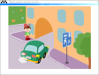

1. Пройти перед автомобилем, убедившись, что он остановился и уступает Вам дорогу.

2. Пройти первым.

3. Уступить автомобилю.

Б.Как перейти проезжую часть дороги, если рядом нет пешеходного перехода?

1. Пропустить транспорт, движущийся слева, дойти до середины; затем закончить переход, при отсутствии транспорта справа.

2. Переход запрещен, нужно дойти до ближайшего пешеходного перехода;

3. Переходить можно только при отсутствии транспорта или достаточного удаления его от места перехода.

В. Что обозначает этот знак?

1. Велосипедная дорожка;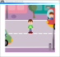

2. Езда на велосипеде запрещена;

3. Стоянка для велосипедов.

Г.Что обозначает этот знак?

1. Надземный переход;

2. Подземный переход;

3. Движение пешеходов запрещено.

Д.Что обозначает данный знак?

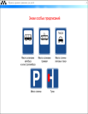

1. Стоянка автотранспорта;

2. Место стоянки легковых такси;

3. Место остановки трамвая;

4. Место остановки автобуса и (или) троллейбуса.

Е.Выбери один из знаков, который подходит к картинке.

Ж. Как вести себя при переходе проезжей части в ненастную погоду?

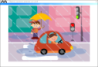

1. Воздержаться от перехода до окончания дождя или снегопада;

2. Дождаться зеленого сигнала светофора и, не обращая внимание на погоду, перейти проезжую часть;

3. Быть особенно внимательным, при переходе на зеленый сигнал светофора , если на улице сыро или скользко, машина не может резко остановиться, даже если водитель сразу нажмет на тормоз.

З.Что обозначает данный знак?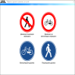

1. Движение велосипедов запрещено;

2. Велосипедная дорожка.

И.Что обозначает данный знак?

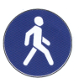

1. Пешеходный переход.

2. Пешеходная дорожка;

Ключ к тесту

**А.**

**1**

**1б.**

**Б.**

**2**

**1б**

**В.**

**2**

**1б**

**Г.**

**1**

**1б**

**Д.**

**3**

**1б**

**Е.**

**1**

**1б**

**Ж.**

**3**

**1б**

**З.**

**2**

**1б**

**И.**

**2**

**1б**

Подситываем баллы, баллы суммируются

**Высокий уровень-**9 баллов – ребенок самостоятельно умеет осуществлять действия по правилам ПДД. Умеет самостоятельно ориентироваться в дорожной обстановке и не создавать помех движению транспорта.

**Средний уровень** – 6 -8 баллов – (один или два показателя отсутствует) Учащийся осознано приступает к выполнению заданий по ПДД, однако без внешней помощи организовать свои действия и довести их до конца не может; в сотрудничестве с учителем работает относительно успешно.

**Низкий уровень** – 0-5 баллов. Отсутствуют навыки безопасного поведения на улицах и на дорогах, или учащийся не может выполнять задания, может выполнять лишь отдельные умения

**Итоговое тестирование для учащихся 2 класса**

Цель: определение уровней сформированности устойчивых навыков безопасного поведения на улицах и дорогах у учащихся 2 классов

Инструкция по применению:

Дорогие ребята! Все вы становитесь взрослыми, каждому из вас необходимо знать правила дорожного движения, уметь их применять. Сегодня мы предлагаем вам выполнить задания. Внимательно прочитайте вопросы и обведите буквы правильного ответа

1.Где разрешается кататься на санках и лыжах?

1. По дороге, предназначенной для пешеходов.

2. По правой стороне проезжей части.

3. В специально отведенных местах для массового отдыха, где нет опасности выезда на проезжую часть.

2.Как должен поступить пешеход, стоящий у края проезжей части, при приближении транспортного средства с включенным проблесковым маячком и специальным звуковым сигналом?

1.Как можно скорее перейти проезжую часть.

2. Воздержаться от перехода проезжей части.

3.Как должны двигаться лица, ведущие мотоцикл, мопед или велосипед, за пределами населенного пункта?

1.По краю проезжей части навстречу движению транспортных средств.

2.По краю проезжей части по ходу движения транспортных средств.

3.По тротуару.

4.По тротуару или велосипедной дорожке.

4.Когда водитель должен уступить дорогу пешеходам?

1.При выезде на дорогу из дворов.

2.При съезде с дороги во двор.

3.При выезде на дорогу с автозаправочных станций

4.Во всех перечисленных случаях.

5.Разрешается ли движение пешеходов по дороге, обозначенной знаком «Автомагистраль»?

1. Запрещается. 2. Разрешается идти только вне населенных пунктов навстречу движению транспортных средств. 3. Разрешается идти вне населенных пунктов по ходу движения транспортных средств.

6.В каком случае разрешается переходить дорогу в произвольном месте?

1.Всегда, если это безопасно.

2.Если в зоне видимости нет перекрестка или пешеходного перехода, и дорога хорошо просматривается в обе стороны.

3.В произвольном месте переходить дорогу нельзя.

7.Где следует переходить дорогу, если обозначенного пешеходного перехода нет?

1. На перекрестках по линии тротуаров или обочин.

2. В любом месте, если поблизости нет перекрестка и дорога просматривается в обе стороны.

3. Во всех перечисленных случаях.

8.Можно ли переходить дорогу вне пешеходного перехода, если она просматривается только в одном направлении?

1. Можно.

2. Нельзя

 9.В каких местах запрещено пешеходу переходить через дорогу?

1. На крутых поворотах.

2. В местах, где дорога идет на подъем.

3. Около туннелей и мостов.

4.Во всех перечисленных случаях.

10.Разрешается ли переходить дорогу с разделительной полосой вне пешеходного перехода?

1. Разрешается.

2. Не разрешается.

Ключ к тесту

1.

3

1б

2

2

1б

3

2

1б

4

4

1б

5

1

1б

6

3

1б

7

2

1б

8

2

1б

9

4

1б

10

2

1б

Всего 10 баллов

**Высокий уровень -**10 баллов

Ребенок самостоятельно ориентируется в дорожной ситуации, осознанно оценивает опасные и безопасные действия, анализирует ситуацию на дорогах, пользуясь правилами ПДД, умеет переходить регулируемые и нерегулируемыеучастки дороги.

**Средний уровень -**один или три показателя отсутствует. Учащийся осознано приступает к выполнению заданий по ПДД, однако без внешней помощи организовать свои действия и довести их до конца не может; в сотрудничестве с учителем работает относительно успешно.

**Низкий уровень -** Менее 6 баллов. Отсутствуют навыки безопасного поведения на улицах и на дорогах, или учащийся не может выполнять задания, может выполнять лишь отдельные умения.

**Итоговое тестирование (5-6 кл)**

1. Как должен поступить пешеход в этой ситуации?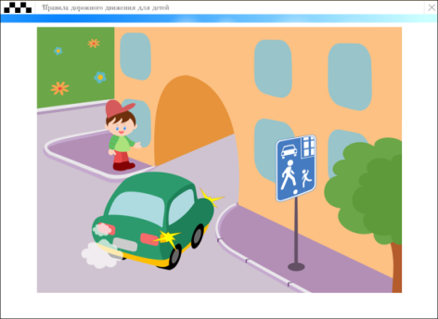

1. Пройти перед автомобилем, убедившись, что он остановился и уступает Вам дорогу.

2. Пройти первым.

3. Уступить автомобилю

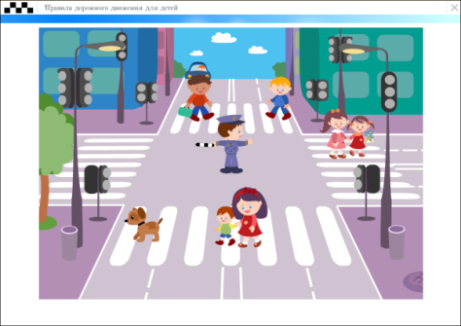

2. Как правильно переходить проезжую часть ?

1. В любом месте по пешеходному переходу.

2. За спиной и перед грудью регулировщика, убедившись, что транспорт вас пропускает.

3. Переход запрещен.

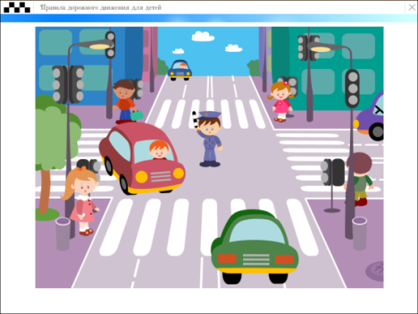

3. С какой стороны регулировщика разрешен переход ?

1. Переход запрещен.

2. За спиной и перед грудью регулировщика.

3. В любом месте по пешеходному переходу.

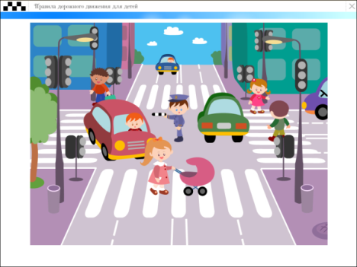

4. С какой стороны регулировщика разрешен переход?

1. За спиной регулировщика, убедившись, что транспорт вас пропускает.

2. Переход запрещен.

3. В любом месте по пешеходному переходу.

5. На что должны обращать внимание пешеходы, при переходе?

1. На котенка.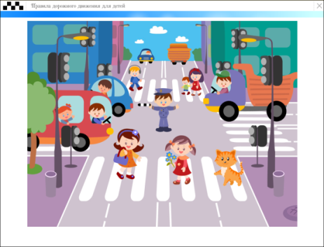

2. На машины, поворачивающие направо.

3. На сигналы регулировщика.

4. На машины и на сигналы регулировщика.

6. В каких случаях можно переходить проезжую часть не спускаясь в подземный переход?

1. При отсутствии транспорта.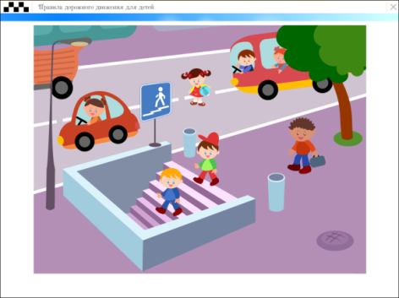

2. Если есть подземный переход, переходить нужно только по нему.

3. Если опаздываешь в школу.

7. Где нужно ожидать общественный транспорт?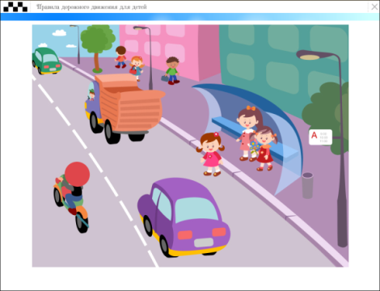

1. В любом месте;

2. На проезжей части.

3. Транспорт нужно ждать на остановке, при этом ни в коем случае нельзя выходить на проезжую часть!

8. Можно ли переходить проезжую часть в зоне видимости пешеходного перехода?

1. Можно

2. Нельзя.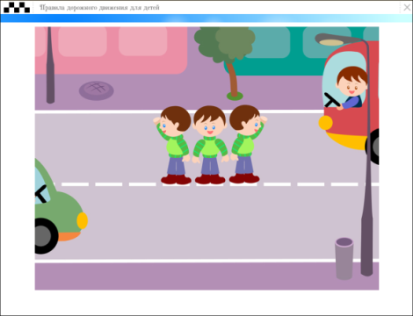

3. Можно, если пропустить транспорт.

9. Имеют ли пешеходы преимущественное право перехода?

1. Имеют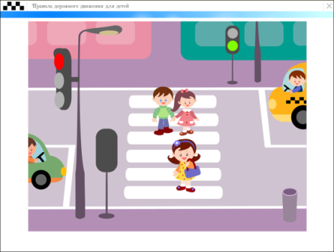

2. Не имеют

10. Как правильно обходить трамвай?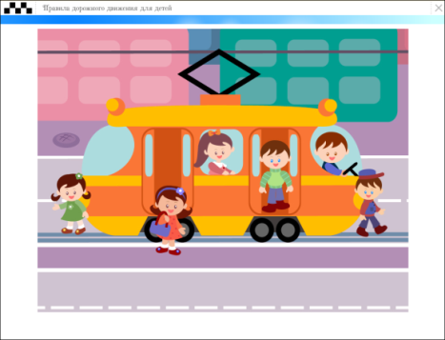

1. Только спереди;

2. Только сзади;

3. Подождать, когда транспорт отъедет от остановки, тогда дорога будет хорошо видна в обе стороны.

11. Поставить под номером знака правильный ответ.

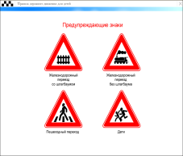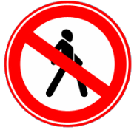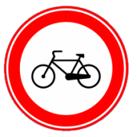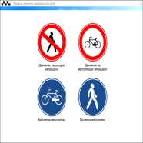

1. Велосипедная дорожка.

2. Осторожно пешеходный переход.

3. Железнодорожный переезд без шлагбаума.

4. Движение пешеходов запрещено.

5. Езда на велосипеде запрещена;

6. Движение только для пешеходов;

12. Разрешается ли пешеходам переходить через дорогу, если нет пешеходного перехода?

1) Запрещается, необходимо дойти до ближайшего светофора.

2) Разрешается переходить дорогу, где она хорошо просматривается в обе стороны при отсутствии в зоне видимости пешеходного перехода или перекрестка.

13. В каком месте разрешается пешеходам пересекать проезжую часть при отсутствии пешеходного перехода?

1) На участках, где она хорошо просматривается в обе стороны (при отсутствии в зоне видимости перехода или перекрестка), под прямым углом к краю проезжей части.

2) На перекрестках по линии тротуаров или обочин.

3) Во всех перечисленных местах.

14. В каком из этих мест пешеходу разрешено пересекать проезжую часть?

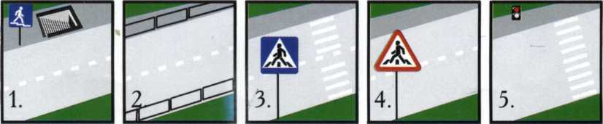

15. Что означает эта дорожная разметка?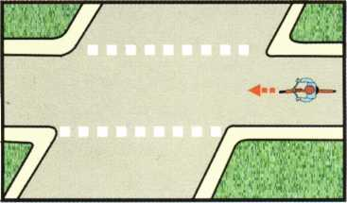

1) Место перегона животных.

2) Место пересечения велосипедной дорожки с проезжей частью.

3) Пешеходный переход

16. Что обозначает данная разметка?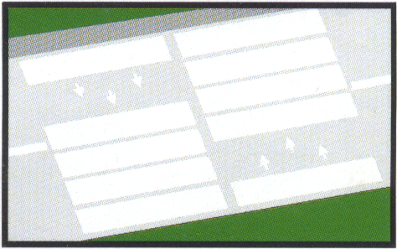

1) Пешеходный переход, где движение регулируется светофором.

2) Место, где пешеходная дорожка пересекает проезжую часть.

3) Пешеходный переход, стрелки разметки указывают направление движения пешеходов.

Ключ к тесту

**Вариант № 1**

**1**

**2**

**1**

**1**

**4**

**2**

**3**

**2**

**1**

**3**

**1-3, 2-2, 3-4, 4-1, 5-6**

**2**

**3**

**3**

**2**

**3**

**Высокий уровень-**16-17 баллов – ребенок самостоятельно умеет осуществлять действия по правилам ПДД. Умеет самостоятельно ориентироваться в дорожной обстановке и не создавать помех движению транспорта.

**Средний уровень** – 12 -15 баллов. Учащийся осознано приступает к выполнению заданий по ПДД, однако без внешней помощи организовать свои действия и довести их до конца не может; в сотрудничестве с учителем работает относительно успешно.

**Низкий уровень** – 0-11 баллов. Отсутствуют навыки безопасного поведения на улицах и на дорогах, или учащийся не может выполнять задания, может выполнять лишь отдельные умения

**Итоговое тестирование 8-9 классы**

1. Как перейти проезжую часть дороги, если рядом нет пешеходного перехода?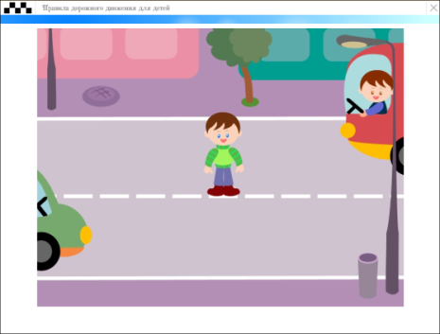

1. Пропустить транспорт, движущийся слева, дойти до середины; затем закончить переход, при отсутствии транспорта справа.

2. Оценить расстояние до приближающегося транспорта, видимости и состояния проезжей части;

3. Переходить можно только при отсутствии транспорта или достаточного удаления его от места перехода.

**б**

2. Расставь знаки по своим местам.

3. Выбери один из знаков, который подходит к картинке.

4. Можно ли переходить дорогу?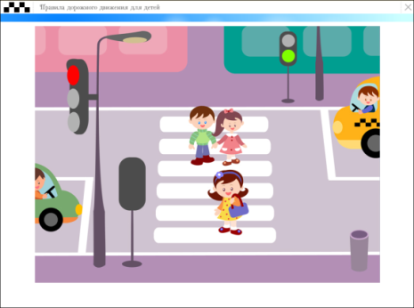

1. Можно;

2. Нельзя.

5. Можно ли переходить дорогу?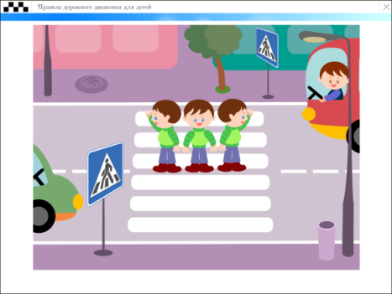

1. Можно, убедившись, что транспортное средство уступает дорогу (остановилось);

2. Нельзя.

6. Сколько человек может ехать на велосипеде?

1. Один;

2. Два;

3. Сколько поместится;

4. Один или два при наличии специального детского сиденья.

7. Кто из велосипедистов не нарушает посадки?

8. Как правильно обходить автобус?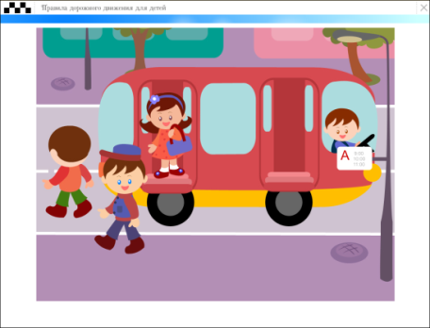

1. Машины, автобусы или троллейбусы нужно обходить сзади;

2. Подождать, когда транспорт отъедет от остановки, тогда дорога будет хорошо видна в обе стороны, после этого переходить дорогу.

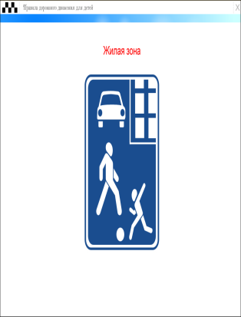

9. О чем информирует этот знак?

1. Обозначает место для детских игр

2. Разрешает пешеходам ходить по проезжей части, жилая зона

3. Указывает место для стоянки машин.

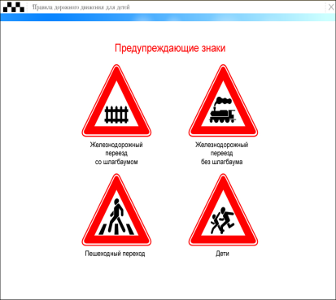

10. Как называется этот знак?

1. Железнодорожный переезд со шлагбаумом.

2. Железнодорожный переезд без шлагбаума.

3. Пешеходный переход.



11. Что обозначает данный знак?

1. Движение запрещено;

2. Въезд запрещён, движение только для пешеходов;

3. Велосипедная дорожка.

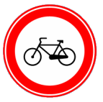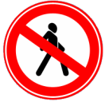

12. Какой знак запрещает движение для пешеходов?

**1 2 3**

13. Какой из знаков устанавливается непосредственно у пешеходного перехода?

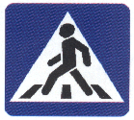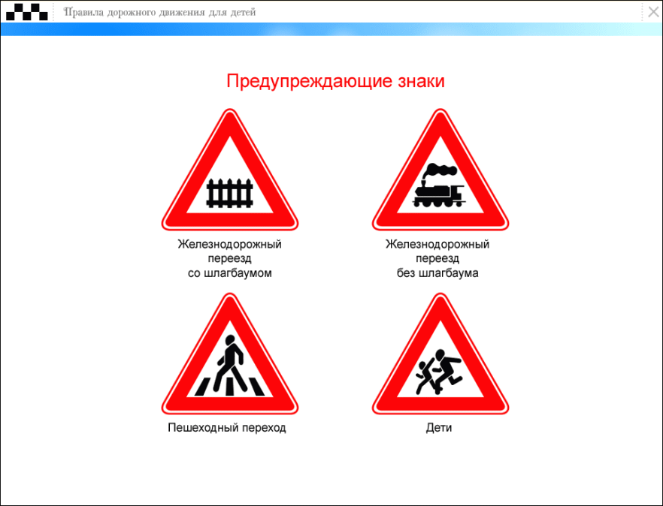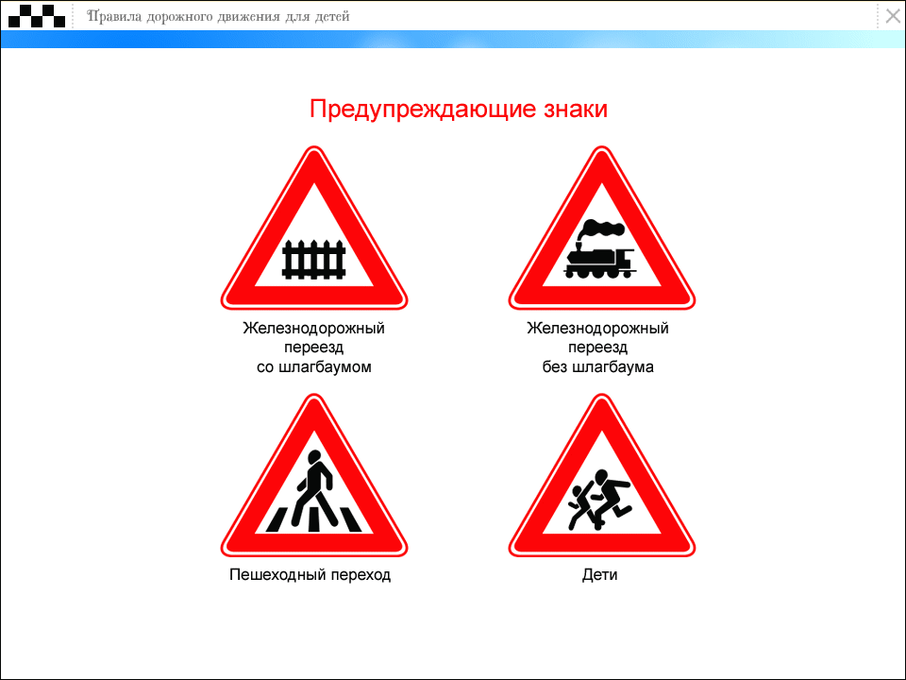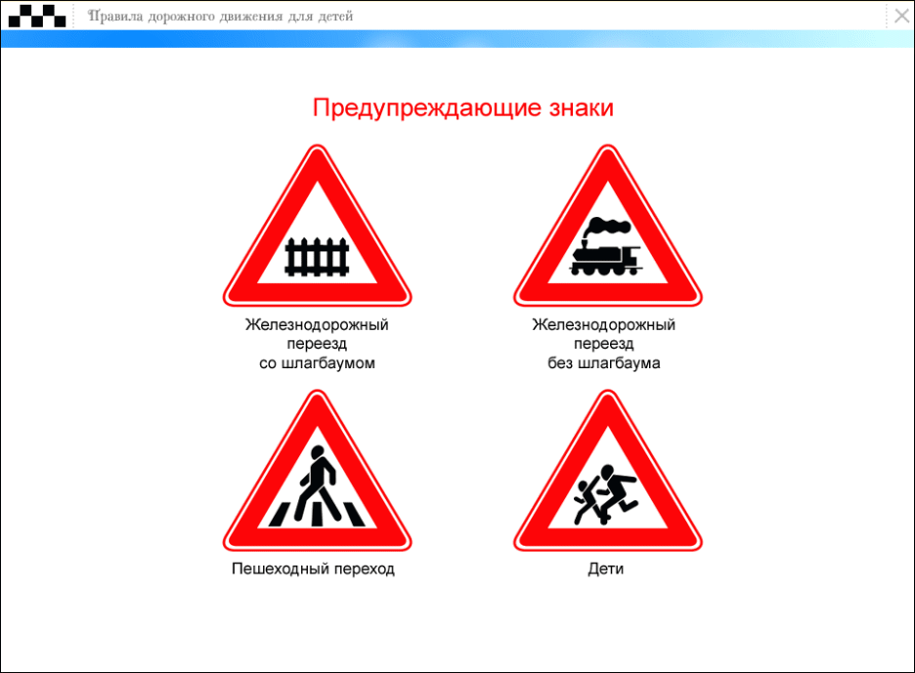

14. Разрешается ли пешеходу пересекать проезжую часть в данном случае?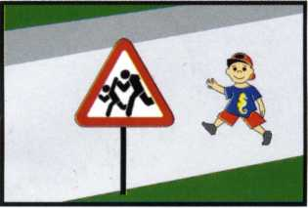

1) Запрещается, так как пешеходный переход находиться в другом месте.

2) Разрешается, так как знак не запрещает детям переходить здесь улицу.

3) Разрешается только под прямым углом, когда дорога хорошо просматривается, обе стороны и в зоне видимости нет пешеходных переходов или перекрестка.

15. Какой из знаков разрешает пешеходный переход проезжей части именно в том месте, где он установлен?

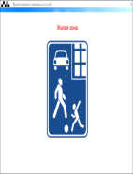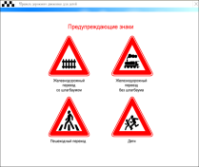

**1 2 3 4**

16. Какой знак называется «Пешеходная дорожка»?

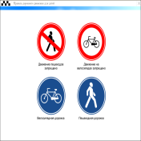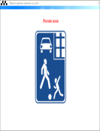

**1 2 3 4**

17. Какая из указанных табличек показывает зону действия данного знака?

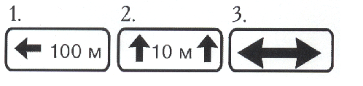



18. Какой из знаков является предупреждающим?



**1 2 3 4**

19. Какой из знаков должен стоять на месте знака вопроса на картинке?

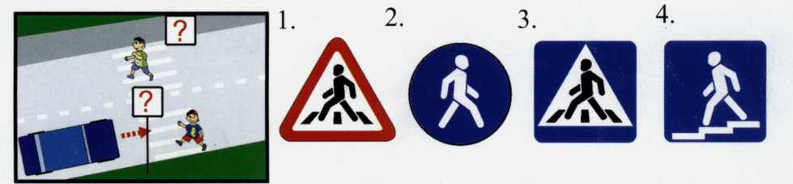

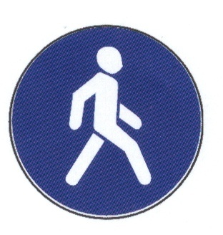

20. Как называется этот знак?

1. Пешеходный переход.

2. Пешеходная дорожка.

3. Движение пешеходов запрещено

**Ключ к тесту**

**8-9 класс**

**3**

**а-2, б-1, в-3**

**1**

**1**

**1**

**1**

**1**

**2**

**2**

**1**

**2**

**1**

**3**

**1**

**3**

**1**

**2**

**1**

**3**

**2**

**Высокий уровень-**19-21 баллов – ребенок самостоятельно умеет осуществлять действия по правилам ПДД. Умеет самостоятельно ориентироваться в дорожной обстановке и не создавать помех движению транспорта.

**Средний уровень** – 15 -18 баллов. Учащийся осознано приступает к выполнению заданий по ПДД, однако без внешней помощи организовать свои действия и довести их до конца не может; в сотрудничестве с учителем работает относительно успешно.

**Низкий уровень** – 0-14 баллов. Отсутствуют навыки безопасного поведения на улицах и на дорогах, или учащийся не может выполнять задания, может выполнять лишь отдельные умения

**Литература**

**Нормативная база:**

1.Федеральный государственный образовательный стандарт основного общего образования. М.: Просвещение, 2010.

2.Федеральный закон от 29.12.2012 № 273-ФЗ «Об образовании в Российской Федерации».

3.СанПиН 2.4.2. 2821-10 "Санитарно-эпидемиологические требования к условиям и организации обучения в общеобразовательных учреждениях".

4.Санитарно-эпидемиологические правила и нормативы "Санитарно-эпидемиологические требования к учреждениям дополнительного образования СанПиН 2.4.4.1251-03" (утверждены постановлением Главного государственного санитарного врача Российской Федерации от 3 апреля 2003 г. № 27, зарегистрированы в Минюсте России 27 мая 2003 г., регистрационный номер 4594).